Itagüí, 15 de Julio de 2022

Doctor
JORGE IVÁN ISAZA BUSTAMANTE
Personero Municipal
Itagüí

Asunto: Entrega informe avance Plan de Acción segundo trimestre año 2022

Cordial saludo

Comedidamente adjunto el avance de las actividades relacionadas en el plan de acción trimestre abril – junio 2022, por tanto se adjunta planilla en Excel del formato FPI-01 con avances del 50%

Al igual el informe de gestión del segundo trimestre abril- junio 2022, en Word

Los informes citados se envían a los correos institucionales del Despacho, Secretaria General, Control Interno.

Atentamente,

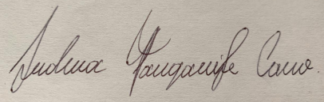

ANDREA TANGARIFE CANO
Personera Delegada
Personería Delegada para la Vigilancia Administrativa

Proyectó. Martha Lucia Escobar Tobón. P.U
Fecha Julio 15/2022

